HORTEX VIETNAM 2025 – Triển lãm và Hội thảo quốc tế lần thứ 7 chuyên ngành Công nghệ Sản xuất và Chế biến Rau, Hoa, Quả tại Việt Nam
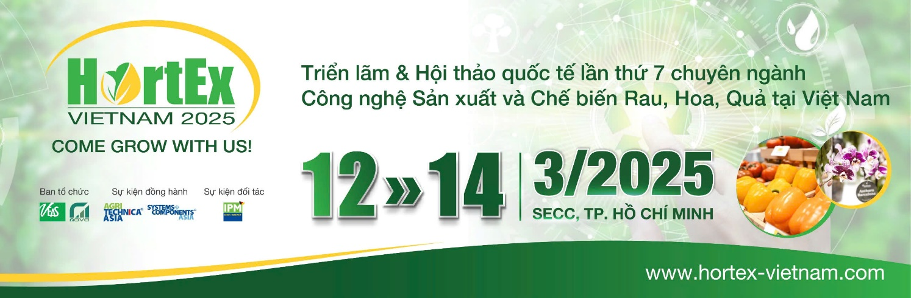
HORTEX VIETNAM 2025 - NHỮNG CHƯƠNG TRÌNH TIÊU ĐIỂM
Nền Tảng Kiến Thức Chuyên Sâu – Mô Hình Kết Nối Toàn Cầu
Khẳng định vị thế là điểm gặp gỡ hàng đầu trong khu vực Đông Nam Á cho các doanh nghiệp và chuyên gia thuộc ngành Rau, Hoa, Quả, HortEx Vietnam luôn chú trọng xây dựng các chương trình chuyên sâu để mang đến không gian kết nối và hợp tác kinh doanh hiệu quả trong suốt 3 ngày diễn ra triển lãm 12 - 14 tháng 3 năm 2025 tại Trung tâm Hội chợ và Triển lãm Sài Gòn (SECC), TP. Hồ Chí Minh.

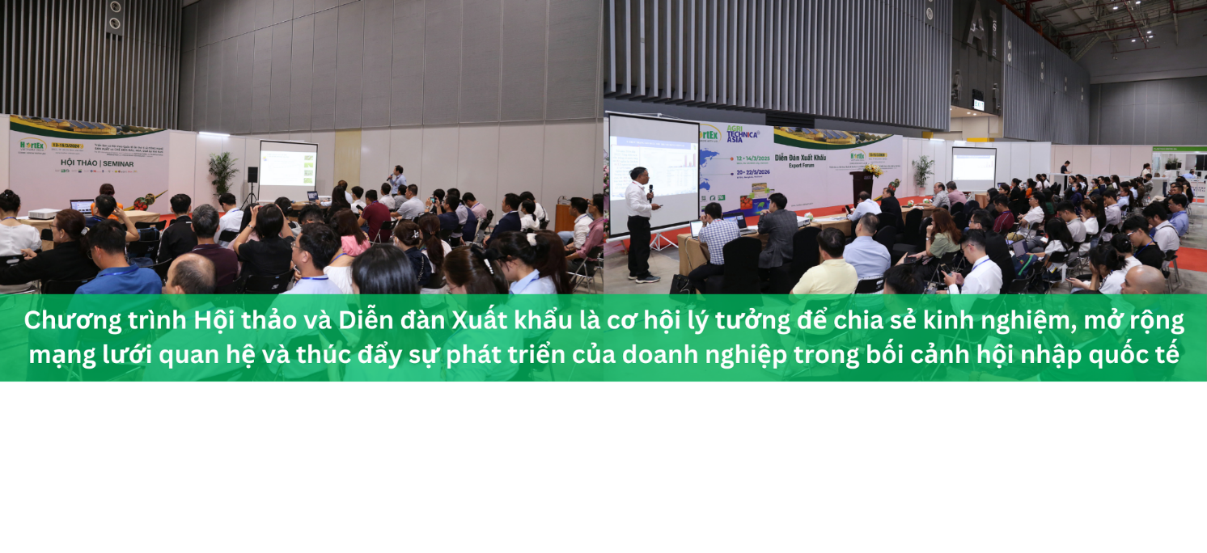
HỘI THẢO CHUYÊN ĐỀ: Kiến thức chuyên sâu - Ứng dụng thực tiễn
Những thông tin giá trị về xu hướng thị trường, công nghệ tiên tiến, và các sản phẩm đổi mới sẽ được chia sẻ bởi các chuyên gia quốc tế và tổ chức hàng đầu tại Chương trình Hội thảo, tập trung vào các cơ hội và thách thức quan trọng định hình ngành:
12/3/2025 (Thứ Tư)
13:30 – 15:00 Tọa đàm: "Chất lượng nước và tái chế nước và phân bón"
15:00 – 16:00 Tọa đàm: "Bảo quản nông sản sau thu hoạch và thúc đẩy chế biến sâu giúp nâng cao chất lượng và gia tăng giá trị nông sản Việt."
13/3/2025 (Thứ Năm)
09:30 – 12:00 Thông tin sản xuất và thị trường cây ăn quả - Thông tin giống cây ăn quả mới do Viện Cây ăn quả miền Nam lai tạo"
13:30 – 14:00 Ứng dụng Đạm tôm thủy phân và Chitosan trong canh tác rau ăn quả.

DIỄN ĐÀN XUẤT KHẨU: Tầm nhìn chiếc lược – Đột phá thị trường
Diễn đàn Xuất khẩu đóng vai trò như một cầu nối chiến lược, kết nối trực tiếp các nhà sản xuất, người trồng trọt và những nhà mua hàng quốc tế uy tín. Nền tảng này giúp đơn giản hóa quá trình tìm nguồn cung ứng và thị trường tiêu thụ, tiết kiệm thời gian và chi phí. Bên cạnh đó, đây cũng là cơ hội để doanh nghiệp khám phá các thị trường xuất khẩu tiềm năng và cập nhật tiêu chuẩn chất lượng sản phẩm để đáp ứng yêu cầu quốc tế.
- Diễn đàn xuất khẩu Rau, Quả: Chia sẻ tổng quan tình hình xuất khẩu, giải pháp nâng cao chất lượng tiêu thụ, mở rộng thị trường và đáp ứng các tiêu chuẩn quốc tế.
- Diễn đàn xuất khẩu ngành Hoa: Giới thiệu các giải pháp, ứng dụng công nghệ hiện đại vào trồng trọt và bảo quản Hoa tươi.
Đặc biệt, được thiết kế kết hợp với mô hình B2B 1:1 trực tiếp ngay tại triển lãm, các đơn vị sẽ có cơ hội tối ưu chiến lược kinh doanh, gặp gỡ kết nối và khai thác tệp khách hàng tối đa.
CHƯƠNG TRÌNH KHÁCH MUA HÀNG VIP: Giao dịch hiệu quả - Hợp tác bền vững
Chương trình Khách mua hàng VIP được thiết kế để giúp tìm kiếm, lựa chọn và kết nối trực tiếp với các đối tác phù hợp, nhằm nâng cao hiệu quả các cuộc gặp gỡ và giao dịch tại triển lãm. Các cuộc hẹn giữa người mua VIP và các nhà triển lãm sẽ được lên lịch trước, sắp xếp phù hợp với thời gian và nhu cầu của cả hai bên
Đăng ký trở thành Người mua hàng VIP tại đây: https://forms.gle/Hk65j88jCFZKWnCi8
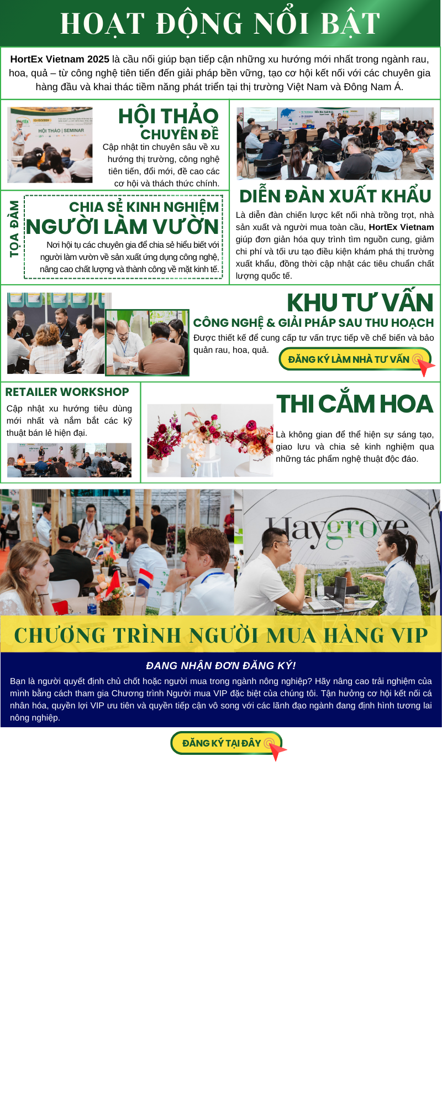
Chương trình Khách mua hàng VIP tại HortEx Vietnam 2025
KHU TƯ VẤN CÔNG NGHỆ VÀ GIẢI PHÁP SAU THU HOẠCH
Khu Tư vấn Công nghệ & Giải pháp sau thu hoạch là một khu vực đặc biệt dành riêng cho các doanh nghiệp và tổ chức chuyên về chế biến và bảo quản rau, hoa, quả sau thu hoạch. Tại đây các đơn vị sẽ trực tiếp tư vấn cho các khách tham quan đang muốn tìm hiểu hoặc chưa rõ về giải pháp và công nghệ chế biến, bảo quản.
Đăng ký trở thành Đơn vị Tư vấn GIẢI PHÁP tại đây: https://forms.gle/7GXmBUCPgzMe7eJi7
KHU TƯ VẤN KIỂM NGHIỆM:
Khu Tư vấn Kiểm nghiệm sẽ là một điểm nhấn đặc biệt tại HortEx Vietnam 2025, giúp các doanh nghiệp nắm bắt những thông tin mới nhất về các tiêu chuẩn quốc tế và yêu cầu kiểm nghiệm cho sản phẩm xuất khẩu. Các chuyên gia trong lĩnh vực kiểm nghiệm sẽ sẵn sàng tư vấn về các phương pháp kiểm tra chất lượng, giúp doanh nghiệp cải tiến quy trình sản xuất và đảm bảo chất lượng sản phẩm đạt chuẩn trước khi ra thị trường quốc tế.
Đăng ký trở thành Đơn vị Tư vấn KIỂM NGHIỆM => Liên hệ BTC triển lãm
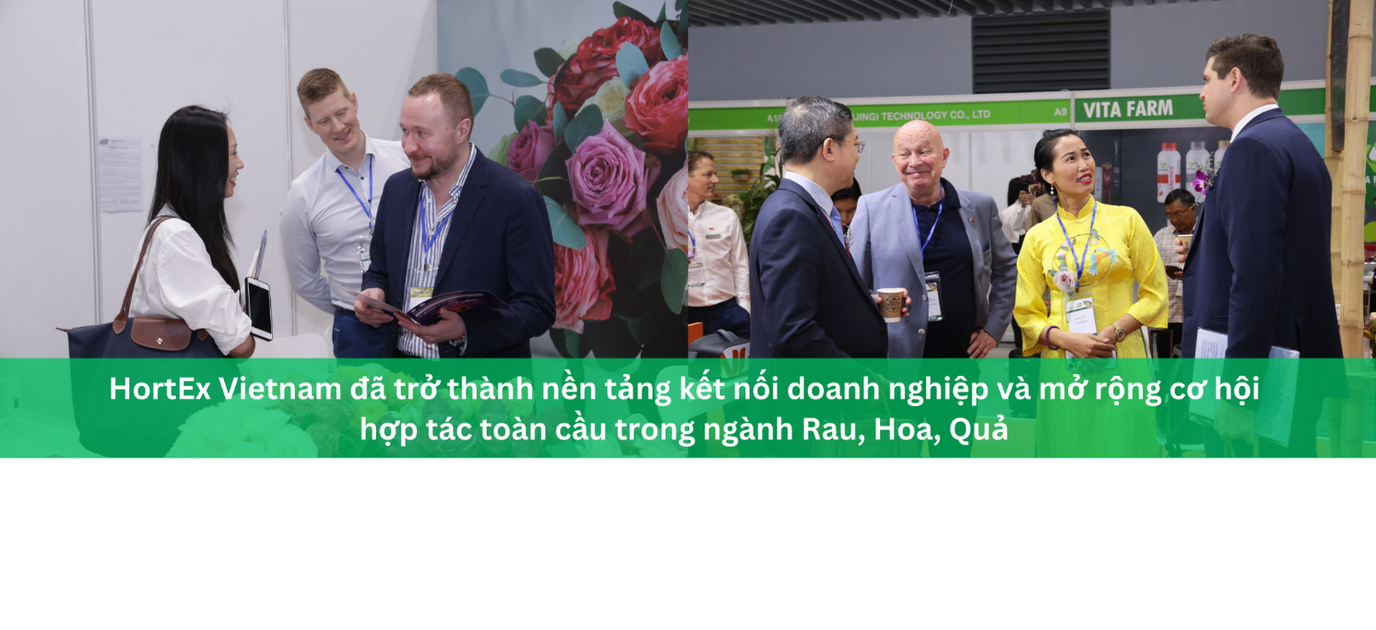
Trong bối cảnh ngành nông nghiệp Việt Nam nói chung và ngành công nghệ sản xuất, chế biến rau hoa quả nói riêng ngày càng hội nhập sâu rộng, HortEx Vietnam không chỉ là nơi gặp gỡ giao thương mà còn là nền tảng để các doanh nghiệp trong và ngoài nước chia sẻ kinh nghiệm, công nghệ và hợp tác lâu dài. Với sự hỗ trợ từ các tổ chức quốc tế, chính phủ, và cộng đồng doanh nghiệp, sự kiện này hứa hẹn góp phần quan trọng trong việc nâng cao giá trị và vị thế của ngành rau, hoa, quả Việt Nam trên thị trường toàn cầu.
ĐĂNG KÝ THAM QUAN HORTEX VIETNAM 2025:
https://checkin.veas.com.vn/events/HORTEXVIETNAM2025
---
Kính mời quý vị đến với HortEx Vietnam 2025 - Điểm đến mở ra hàng trăm cơ hội kinh doanh!
Để biết thêm thông tin chi tiết, đăng ký trưng bày hoặc tham quan triển lãm, vui lòng liên hệ:
Công ty TNHH MTV Dịch vụ Quảng cáo và Triển lãm Minh Vi (VEAS)
Email: nessa.duong@veas.com.vn
Mobile: (+84) 379 502 169 (Ms. Mỹ Nữ)
Website: www.hortex-vietnam.com

